|  |
| --- |
|  |
| МИНОБРНАУКИ РОССИИ |
| Федеральное государственное бюджетное образовательное учреждение  высшего образования  **«МИРЭА - Российский технологический университет»**  **РТУ МИРЭА** |

Институт Информационных Технологий

Кафедра Вычислительной Техники (ВТ)

**ОТЧЁТ ПО ПРАКТИЧЕСККОЙ РАБОТЕ № 5-7**

по дисциплине

«AрхВМиС»

|  |  |
| --- | --- |
| Выполнил студент группы  ИКБО-01-21 | Боронин Н.А. |
| Принял _________ кафедры ВТ | Кузнецова А.Л. |
| Практическая работа выполнена | «__»_______2022 г. |
| «Зачтено» | «__»_______2022 г. |

Москва 2022 г.

**Практическая работа 1**

**Виртуализация: установка и настройка операционной системы**

**UbuntuLinux на виртуальной машине OracleVirtualBox**

**Цель работы:**

Целью данной лабораторной работы является получение практических навыков установки и создания виртуальных машин в Oracle VirtualBox, а также изучение принципов инсталляции и начальной настройки операционной системы Ubuntu.

**Ход работы:**

Зададим оригинальное имя, которое сопоставимо с ФИО студента, новой виртуальной машине (Рисунок 1).

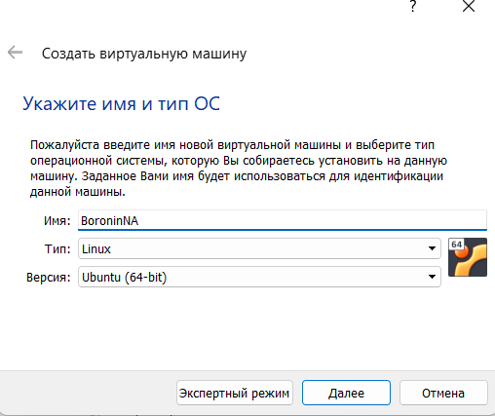

Рисунок 1 – задание имени виртуальной машине

Создадим виртуальный жесткий диск (Рисунок 2) и выберем установочный носитель (Рисунок 3)

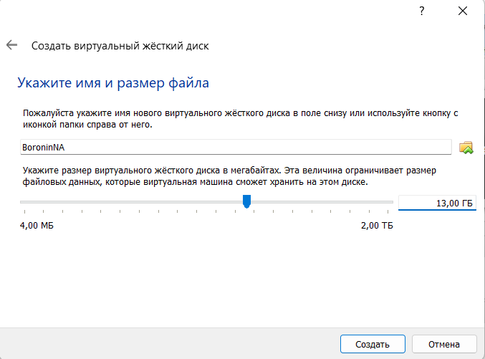

Рисунок 2 – создание виртуального жесткого диска

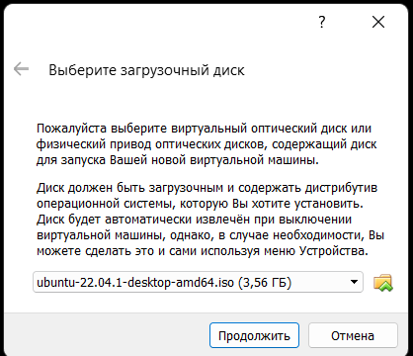

Рисунок 3 – выбор загрузочного диска

Последним этапом установки операционной системы является создание учетной записи (Рисунок 4), от имени которой будет осуществляться работа

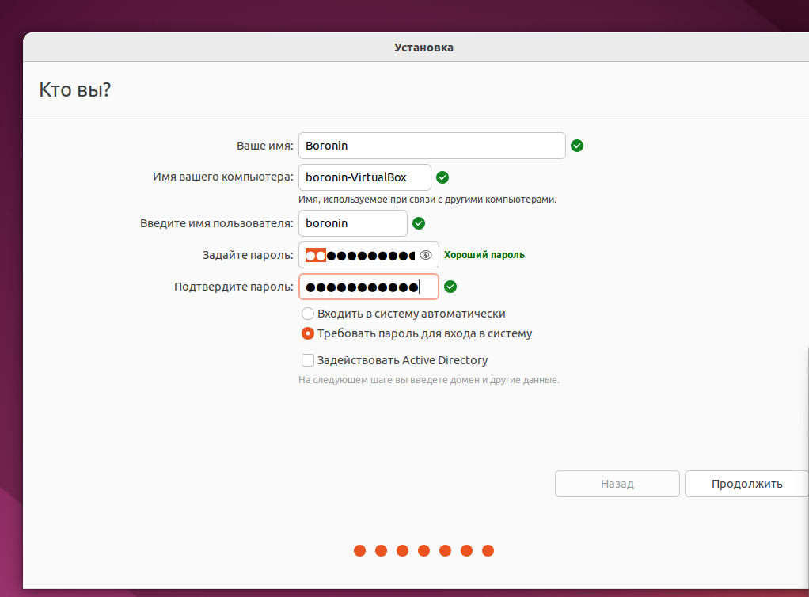

Рисунок 4 – создание учетной записи

Запустим терминал (Рисунок 5).

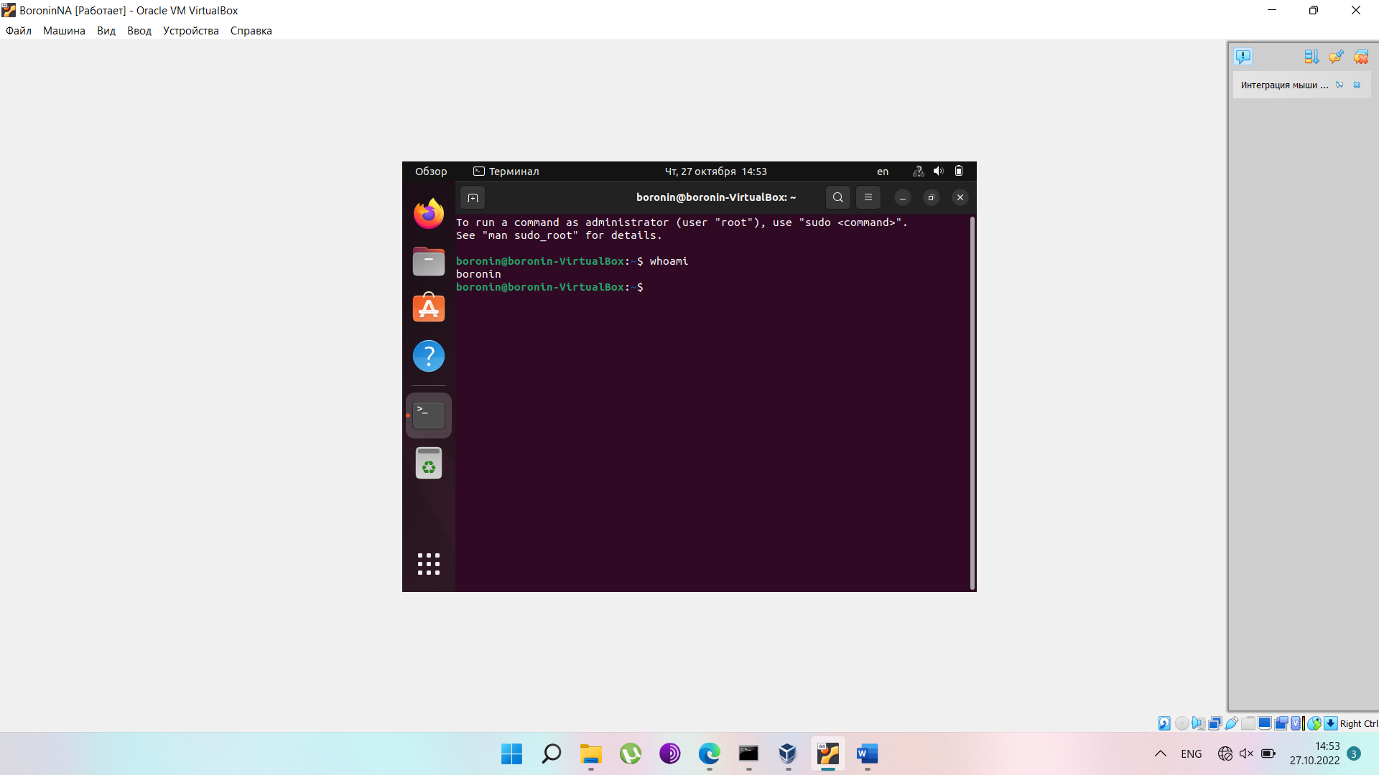

Рисунок 5 – командная строка виртуальной операционной системы

**Лабораторная работа №2**

**Файловая система: изучение команд работы с файлами и каталогами**

**Вариант № 8**

**Цель работы:**

Целью данной лабораторной работы является изучение команд операционной системы GNU Linux по работе с элементами файловой системы, а также получение практических навыков создания, изменения, манипулирования и удаления файлов и каталогов.

**Ход работы:**

Войдем в систему и запустим терминал (Рисунок 6)

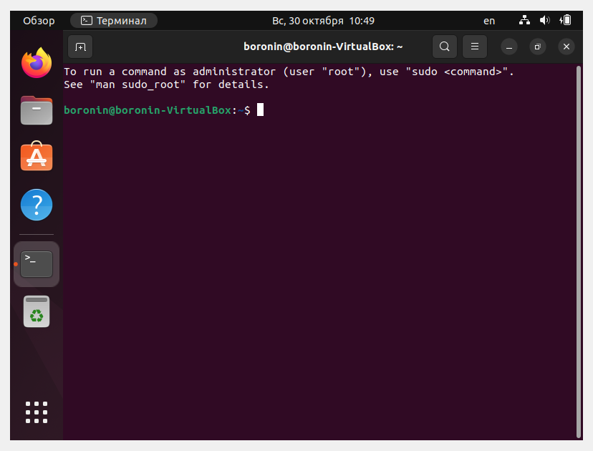

Рисунок 6 – терминал виртуальной операционной системы

Создадим родительский каталог (Рисунок 7)

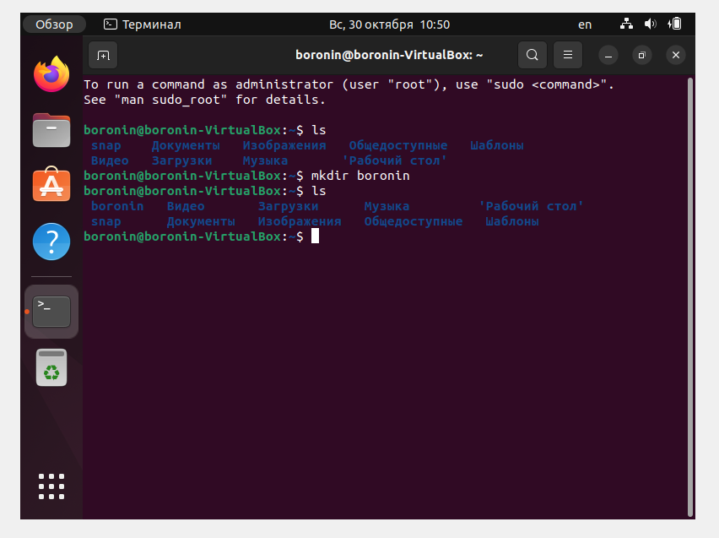

Рисунок 7 – создание родительского каталога

Внутри родительского каталога создадим структуру каталогов согласно заданию (Рисунок 8), выведем на экран содержимое текущего каталога при помощи утилиты tree (Рисунок 9).

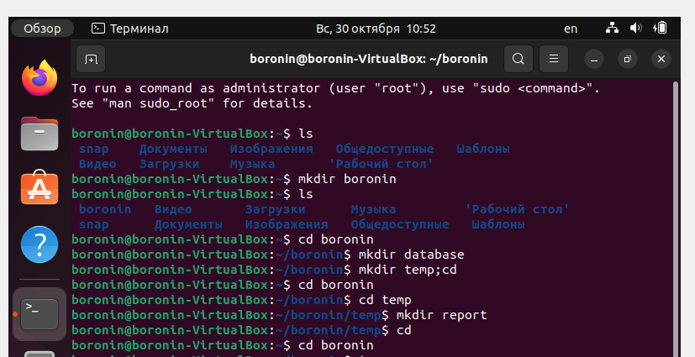

Рисунок 8 – создание структуры каталогов

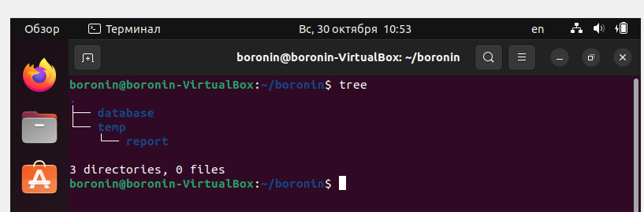

Рисунок 9 – отображение содержимого текущего каталога

Перейдем в каталог temp и выведем его содержимое на экран (Рисунок 10).

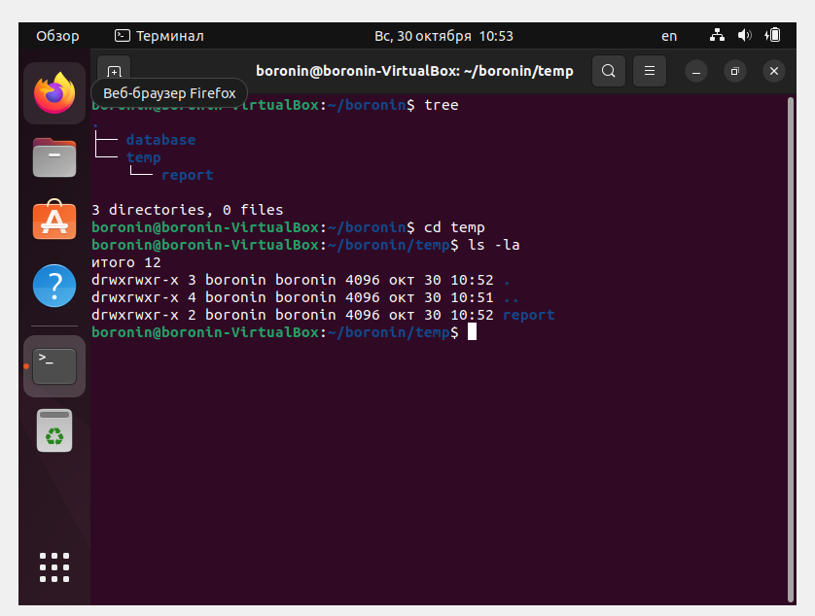

Рисунок 10 – содержимое каталога temp

С помощью встроенного текстового редактора создадим файл базы данных dataset1.txt (Рисунок 11).

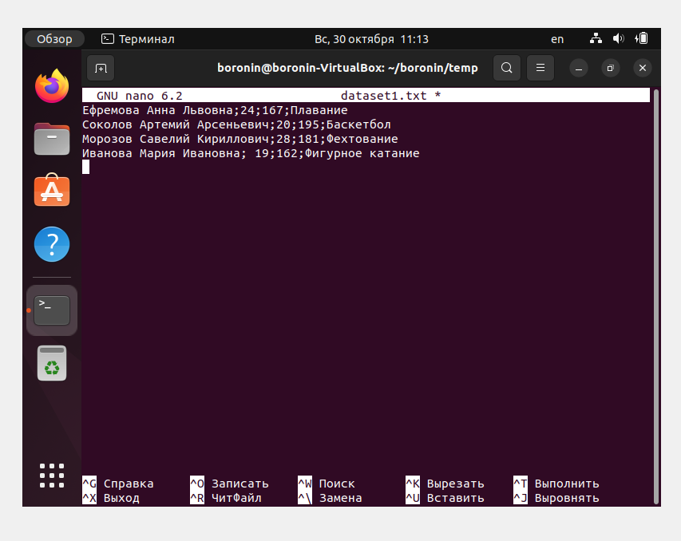

Рисунок 11 – файл dataset1.txt

С помощью конвейера команд создадим файл базы данных dataset2.txt (Рисунок 12). Заполним его информацией (Рисунок 13).

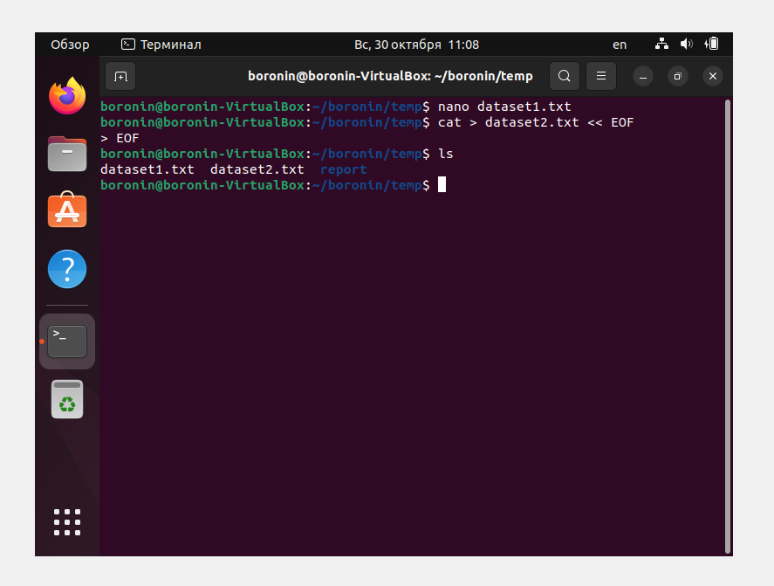

Рисунок 12 – создание файла dataset2.txt

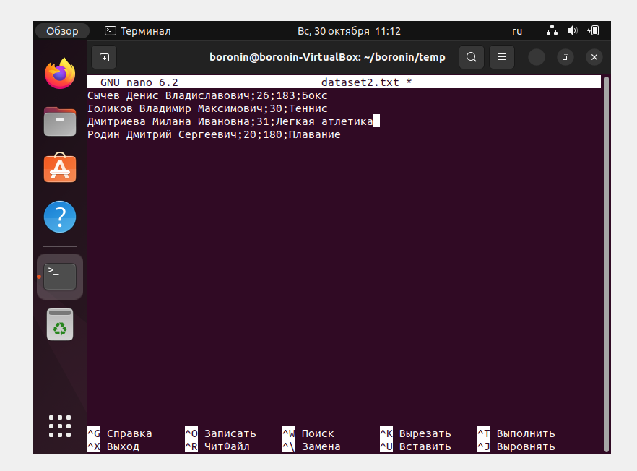

Рисунок 13 – заполнение файла dataset2.txt данными

При помощи команды echo создадим файл dataset3.txt (Рисунок 14), заполним его данными (Рисунок 15).

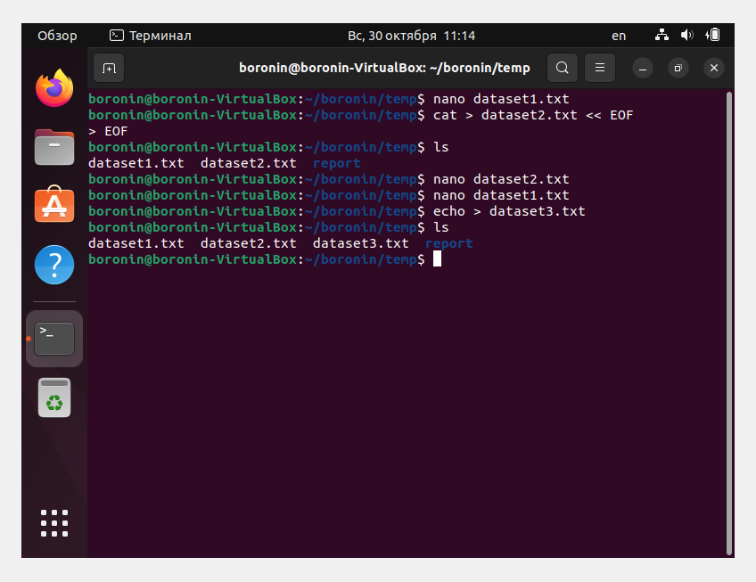

Рисунок 14 – создание файла dataset3.txt

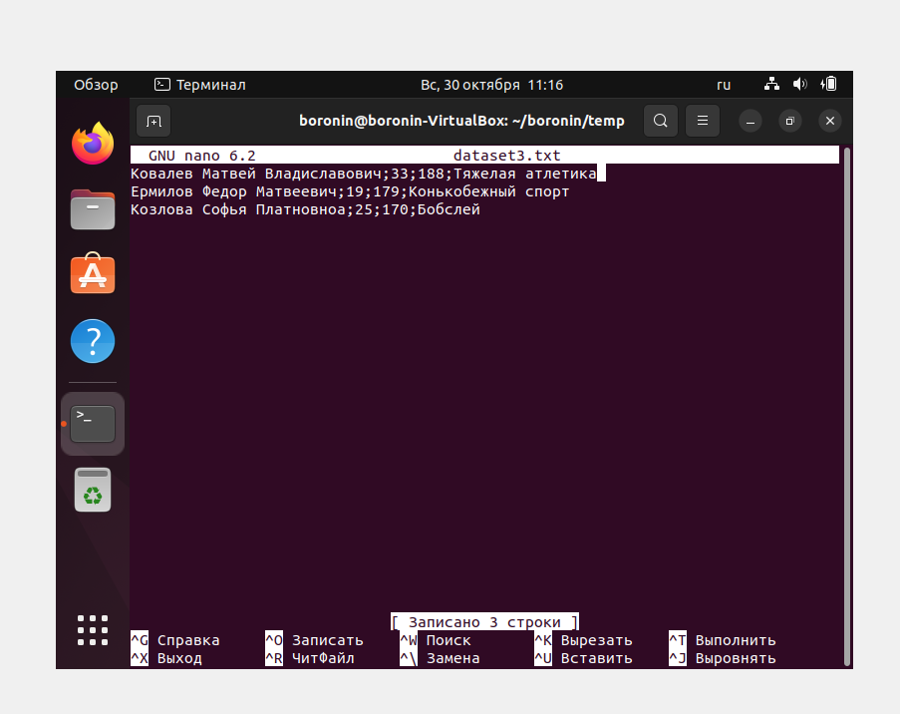

Рисунок 15 – заполнение файла dataset3.txt информацией

Выведем на экран содержимое всех созданных файлов базы данных (Рисунок 16).

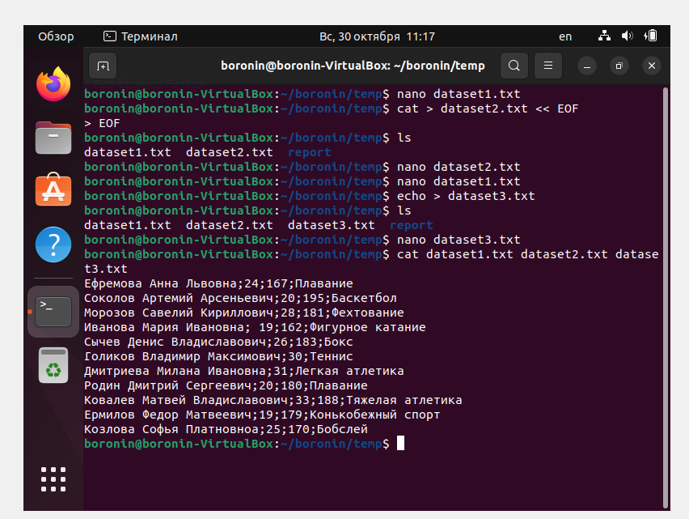

Рисунок 16 – содержимое созданных файлов базы данных

Объединим содержимое всех файлов базы данных в один файл data.txt (Рисунок 17), поместим его в каталог /database (Рисунок 18).

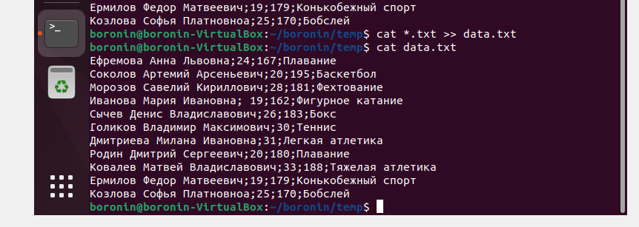

Рисунок 18 – объединение содержимого файлов

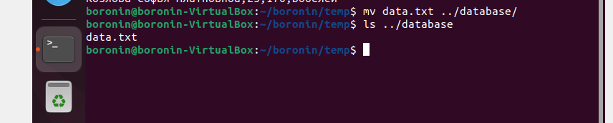

Рисунок 19 – перемещение файла в каталог /database

Перейдем в каталог /database, выведем файл data.txt (Рисунок 20)

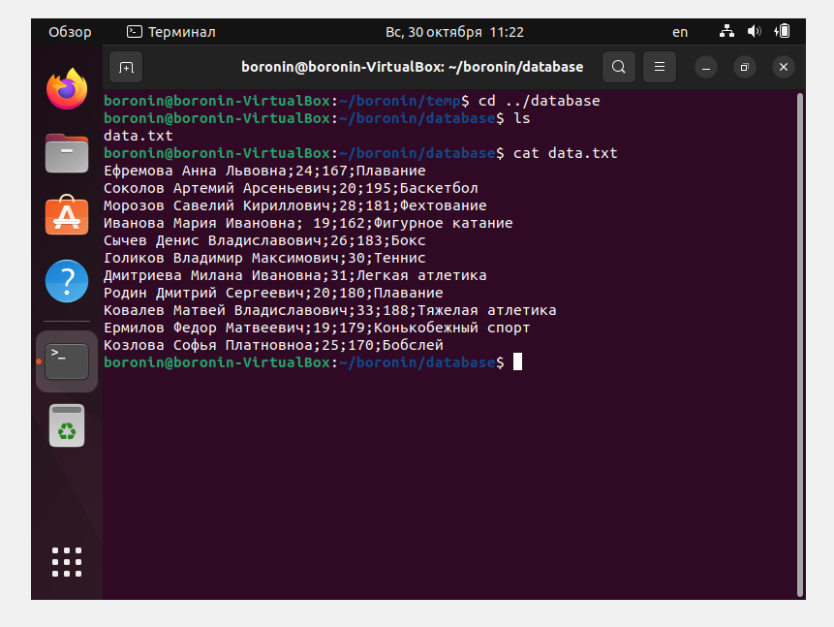

Рисунок 20 – содержимое файла data.txt

Подсчитаем количество строк в файле data.txt, результат вывести на экран и в файл отчета output.txt (Рисунок 21)

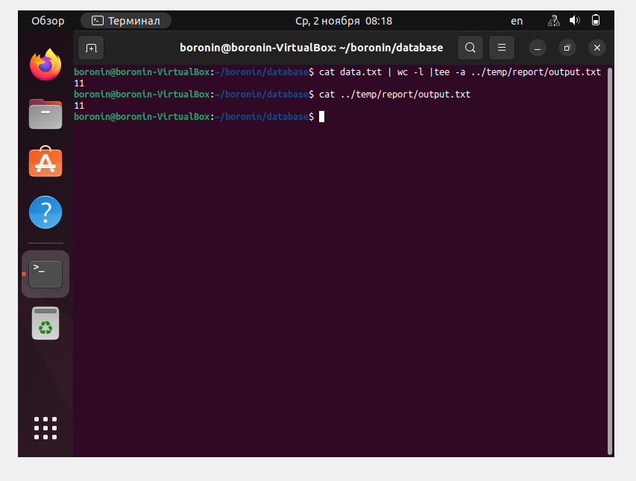

Рисунок 21 – подсчет количества строк в файле data.txt

Дополним файл data.txt двумя строками (Рисунок 22).

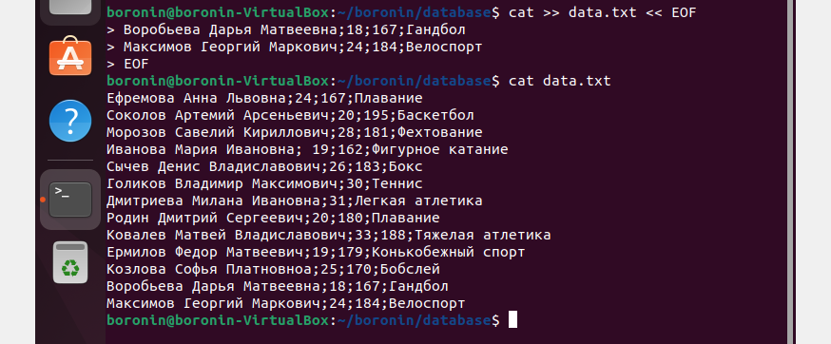

Рисунок 22 – запись дополнительной информации в файл

Опять подсчитаем количество строк (Рисунок 24).

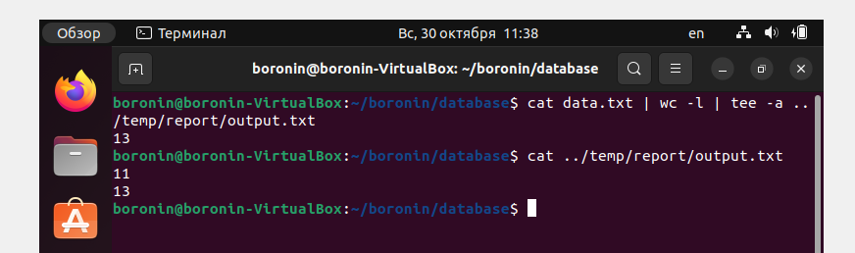

Рисунок 23 – подсчет количества строк в обновленном файле

Отфильтруем данные файла data.txt, результаты фильтрации выводить на экран и дописывать в файл filtered.txt (Рисунок 24).

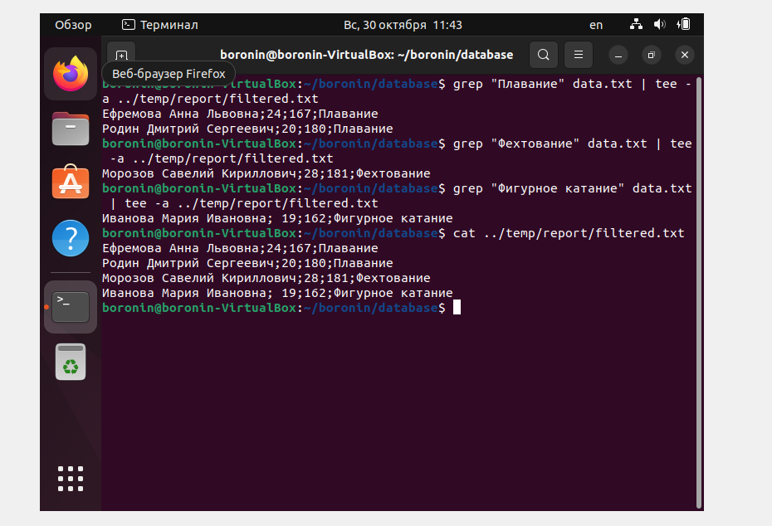

Рисунок 24 – результат фильтрации по виду спорта

Отсортируем содержимое файла data.txt (Рисунок 25). Критерий сортировки – возраст спортсмена.

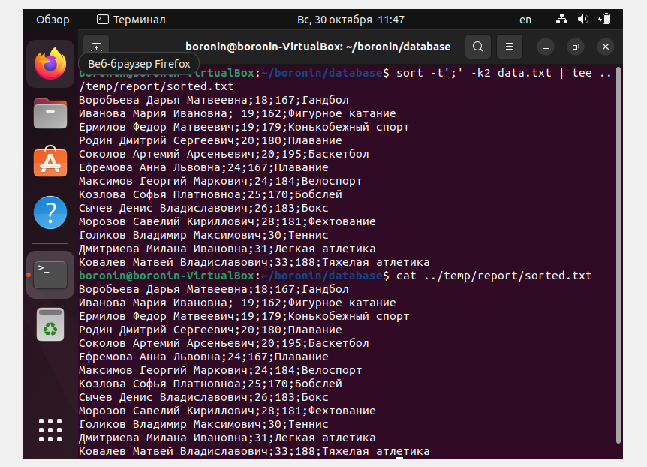

Рисунок 25 – сортировка файла data.txt

Выполним фильтрацию файла data.txt с сортировкой результата фильтрации (Рисунок 26).

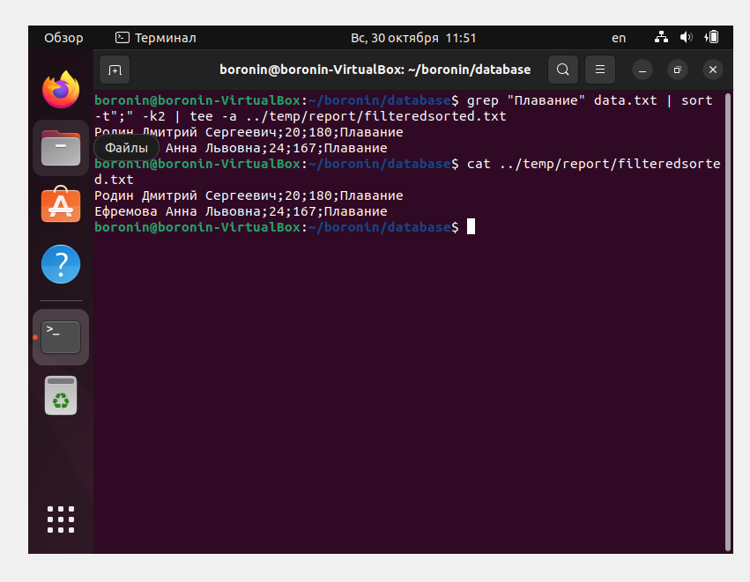

Рисунок 26 – сортировка результатов фильтрации

Исследуем команды date, cal, pwd, who, clear, exit (Рисунки 27-29).

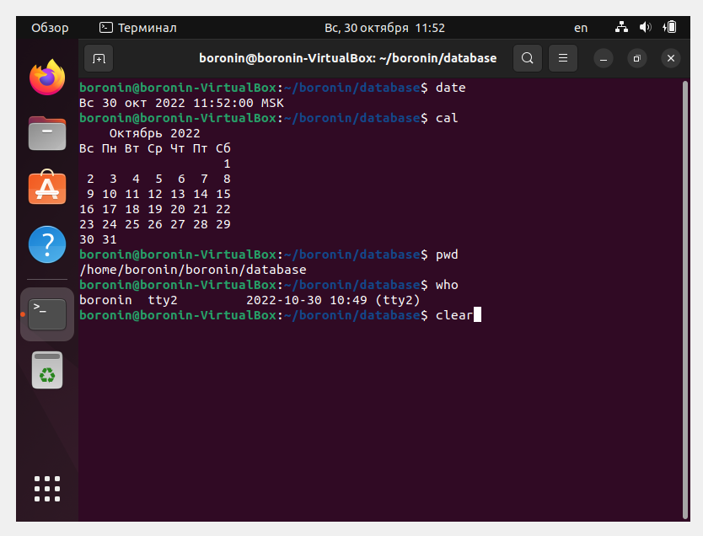

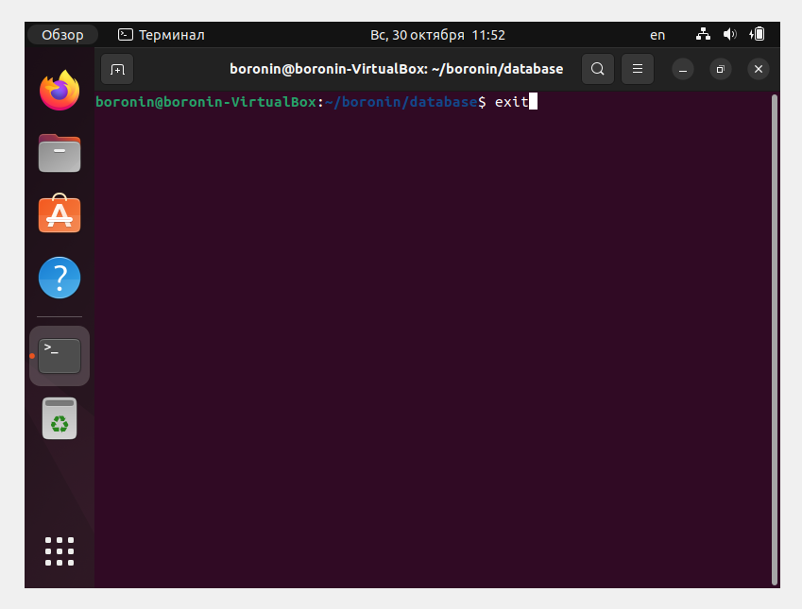

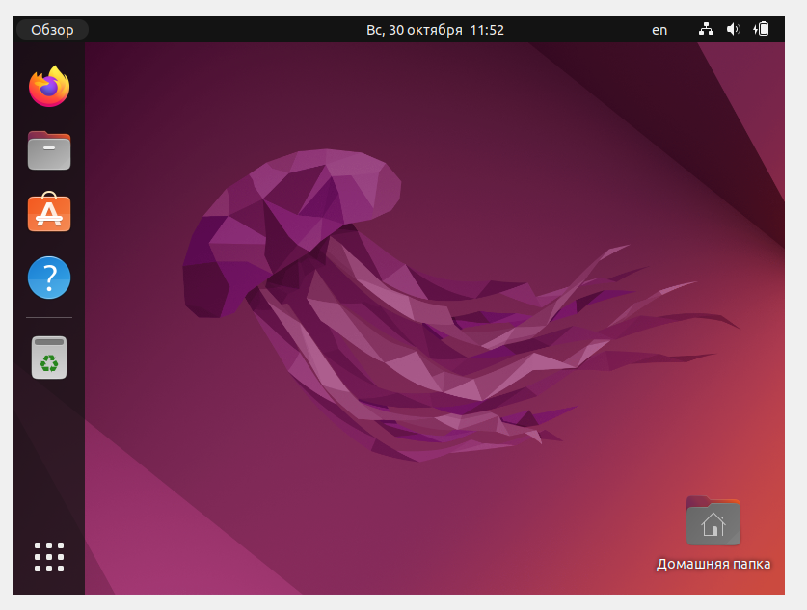

Рисунки 27–29 – самостоятельное исследование команд

Вывести календарь на экран и записать его в файл calendar.txt (Рисунок 30).

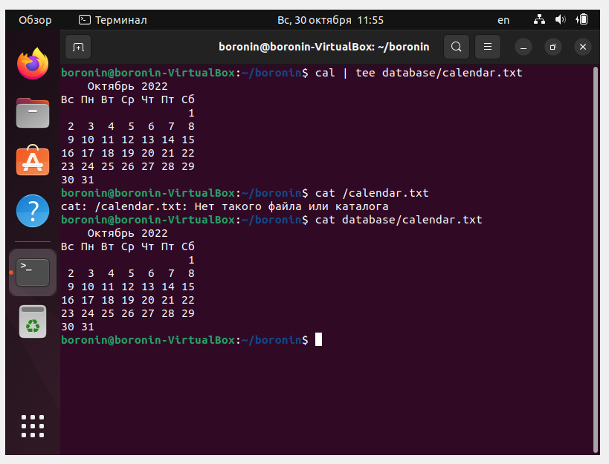

Рисунок 30 – вывод календаря на экран и в файл

**Лабораторная работа №3**

**Изучение программируемого фильтра awk**

**Цель работы:**

Целью данной лабораторной работы является изучение возможностей программируемого фильтра AWK при обработке текстовой информации.

**Ход работы:**

Необходимо вывести на экран из файла calendar.txt день недели и текущее число в виде «сегодня вторник… августа»

На Рисунке 31 представлен результат работы скрипта, на Рисунке 32 сам скрипт

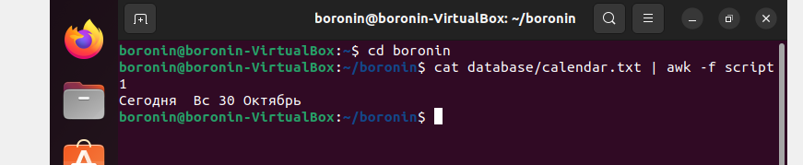

Рисунок 31 – результат работы

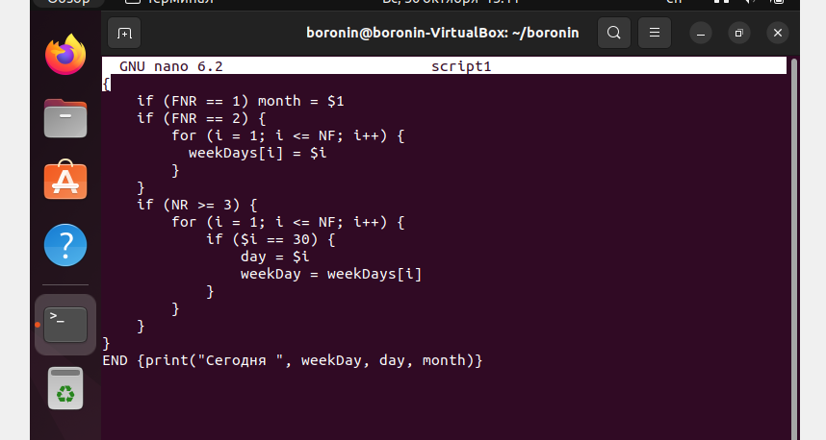

Рисунок 32 – код скрипта

Выведем список каталогов, имена которых состоят из русских букв (Рисунки 33, 34)

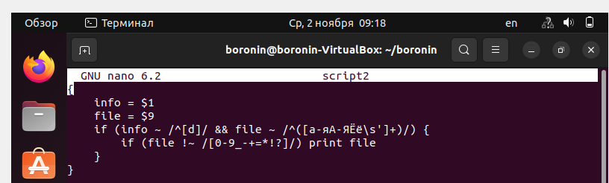

Рисунок 33 – скрипт

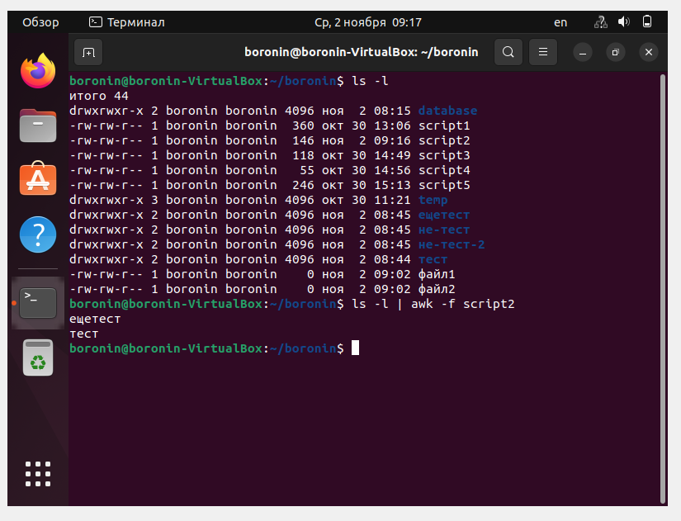

Рисунок 34 – результат работы

Определим количество байт, занятых текстовыми файлами (Рисунок 35).

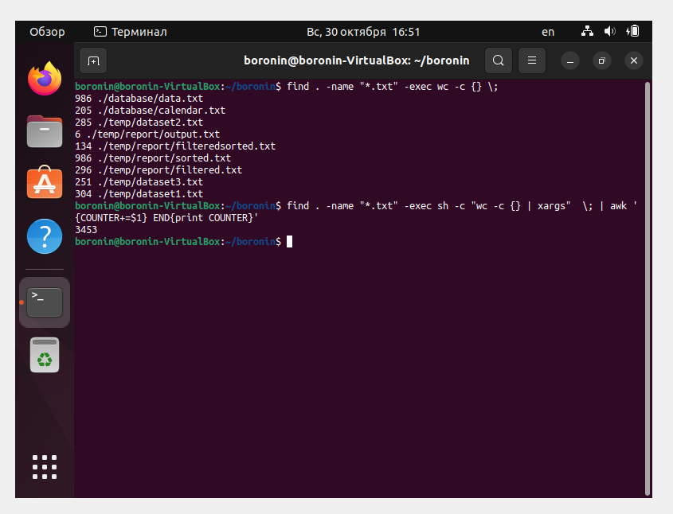

Рисунок 35 – результат работы

Посчитаем количество блоков, занятых текущим каталогом (Рисунок 36)

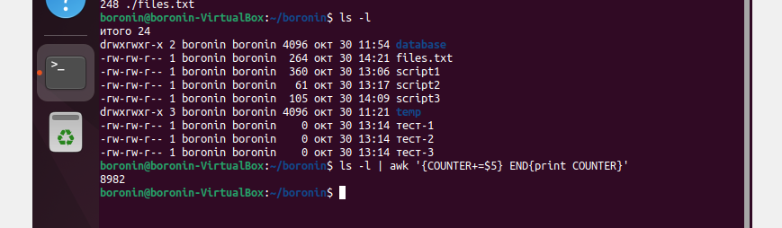

Рисунок 36 – результат решения задачи

Отсортируем файлы текущего каталога по правам доступа (Рисунок 37).

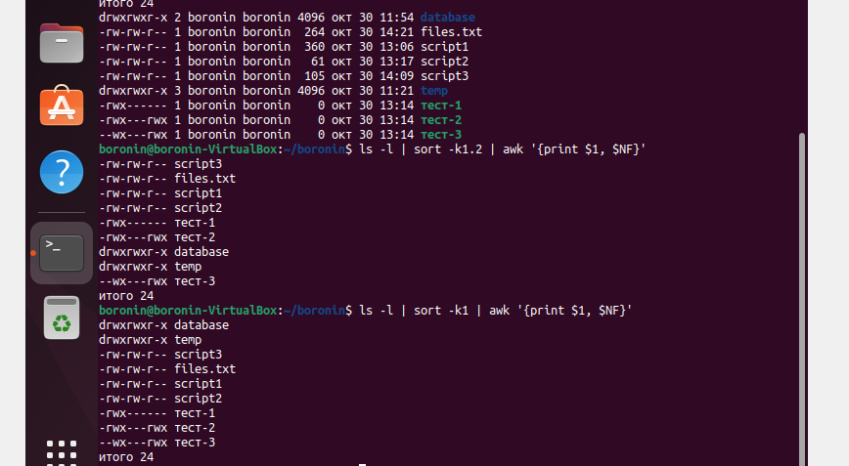

Рисунок 37 – результат сортировки

Напечатаем список каталогов, в которых обнаружены файлы с именами data*.txt (Рисунки 38, 39).

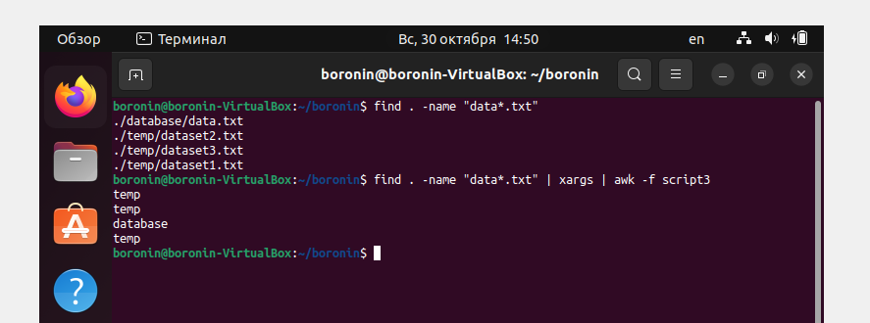

Рисунок 38 – пример работы скрипта

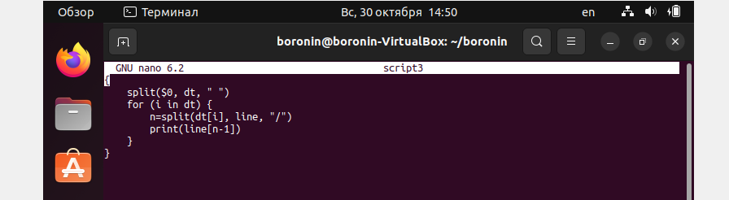

Рисунок 39 – скрипт

Посчитаем, сколько раз пользователь входил в систему (Рисунки 40, 41)

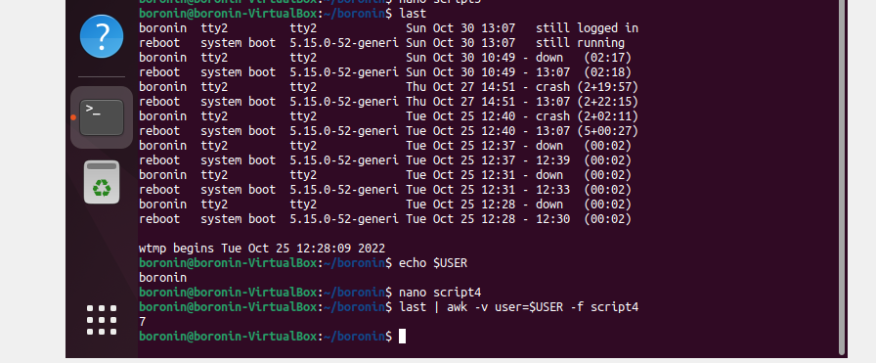

Рисунок 40 – результат работы

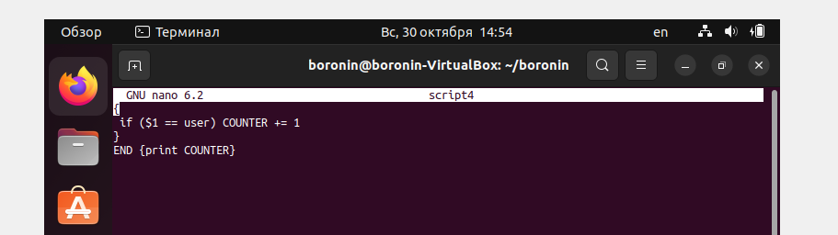

Рисунок 41 – скрипт

Напечатаем список пользователей (Рисунки 42, 43). Он отсортирован по времени.

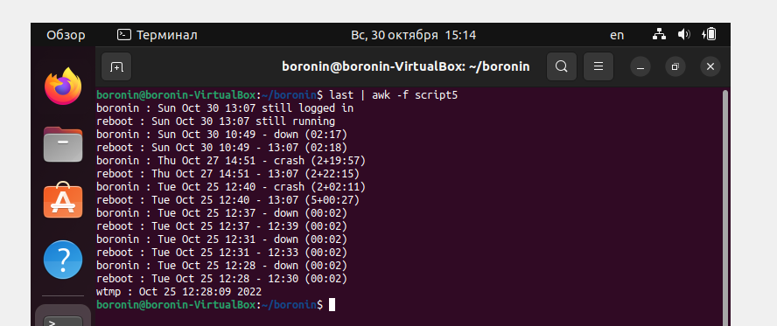

Рисунок 42 – результат работы скрипта

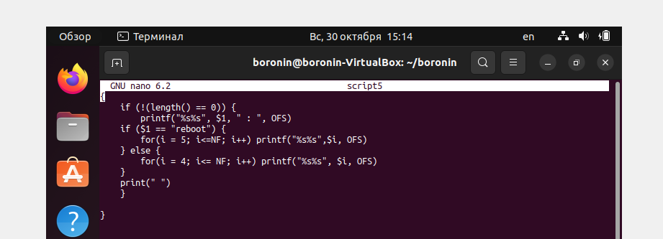

Рисунок 43 – скрипт

**Выводы**

В результате выполнения лабораторных работ был изучен процесс установки на персональный компьютер виртуальной машины OracleVirtualBox, получено представление о процессе создания и настройки виртуального окружения. На примере операционной системы UbuntuLinux был выполнен процесс установки и базовой настройки операционной системы.

Было проведено ознакомление с процессом создания структуры каталогов, изучены различные способы создания и манипулирования данными. На примере созданной в процессе лабораторной работы базы данных на основе текстовых файлов были рассмотрены вопросы сортировки и фильтрации информации, вывод требуемых данных на экран и в файл.

Кроме того, были получены навыки работы с программируемым фильтром awk, изучены его базовые возможности.